北京林业大学20 08--2009学年第一学期考试试卷A答案

课程名称： 高等数学 A 课程所在学院： 理学院
考试班级 学号 姓名 成绩
试卷说明：
- 本次考试为闭卷考试。本试卷共计 页，共 大部分，请勿漏答；
- 考试时间为 １２０ 分钟，请掌握好答题时间；
- 答题之前，请将试卷和答题纸上的考试班级、学号、姓名填写清楚；
- 本试卷全部答案都写在试卷上；
- 答题完毕，请将试卷和答题纸正面向外对叠交回，不得带出考场；
- 考试中心提示：请你遵守考场纪律，诚信考试、公平竞争！

一、填空题（每题3分，共30分）
1．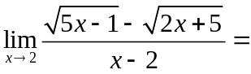
2. 设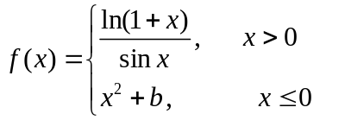在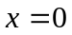处连续，则 1
3．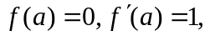则极限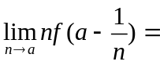 -1
4．已知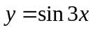, 为自然数，则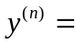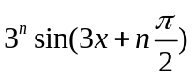
5． 设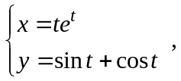 则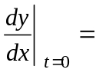 1
6． 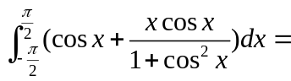 2
7． 设连续，则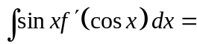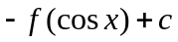
8.已知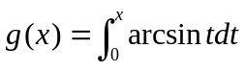, 则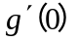= 0
9. 微分方程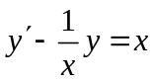的通解是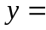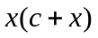
10. 微分方程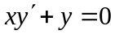满足条件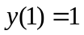的解是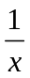

二、单项选择题（每小题2分，共8分）
1. 函数的定义域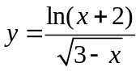是（ C ）
A. 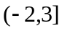 B. 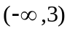 C. 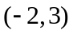 D. 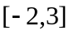
2. 设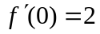，则当时，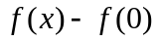是的 （ B ）
A．低阶无穷小量 B．同阶无穷小量 C．高阶无穷小量 D．等价无穷小量
3. 设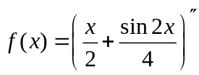，则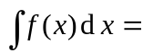（ A ）
A． 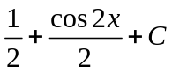 B． 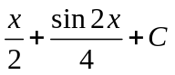 C． 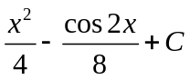 D．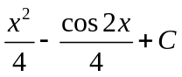
4. 已知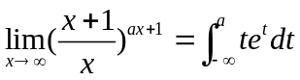，则（ D ）
A. 1 B. C.  D. 2

三、求解下列各题（每小题5分，满分30分）
1. 求极限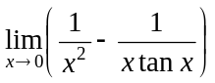 2. 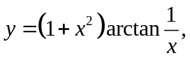求及
解： 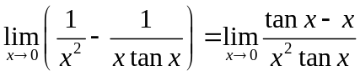 （1分） 解：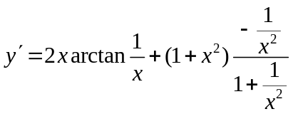
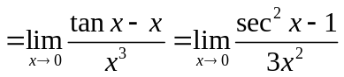 （3分） 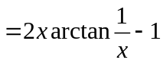 （4分）
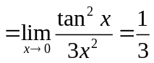 （5分） 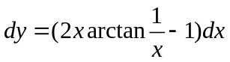 （5分）
3. 设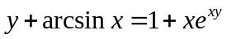，求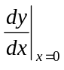 4. 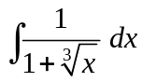
解：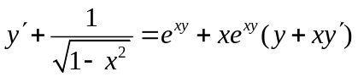 （4分） 解：令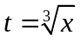，则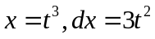 （1分）
当 时，，代人上式得 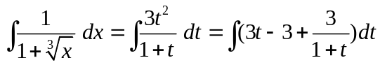 （3分）
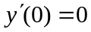 （5分） 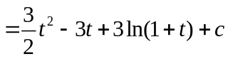
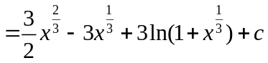 （5分）

5. 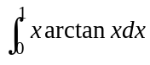 6. 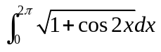

解：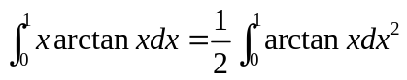 （1分） 解：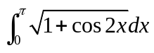
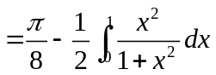 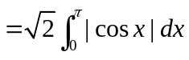 （2分）
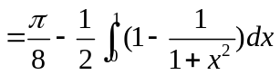 （4分） 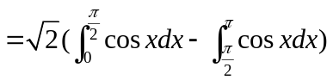 （4分）
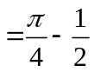 （5分） 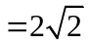 （5分）
四、（6分）已知曲线于任意点处的切线斜率为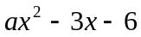，且当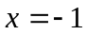时，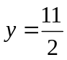为其极大值，试求曲线，且求函数的极小值.
解：由于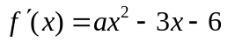，所以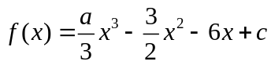 （1分）
由当时，为其极大值可得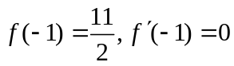，即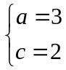 （4分）
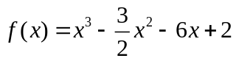
由于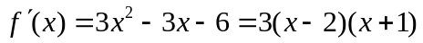，当时，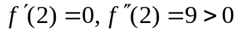
故时，函数取得极小值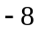. （6分）
五、 (6分) 证明：当时，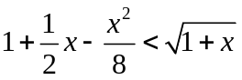．
证明：令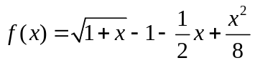，则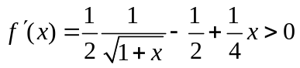， （1分）
由于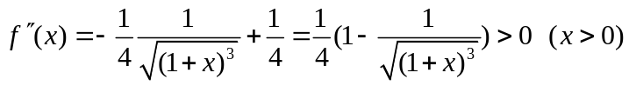，因此在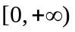上单调增加，（4分）当时，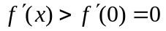，从而在上单调增加，当时，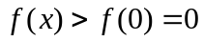，
因此在上单调增加，由于，故当时，有，即
（6分）
六、（6分）设函数满足微分方程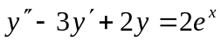，且其图形在点处的切线与曲线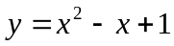在该点的切线重合，求.
解：解特征方程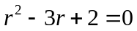得：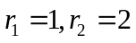 （2分）
设微分方程的一特解为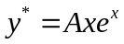，代入原方程比较系数得：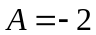 （4分）
微分方程的通解为：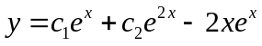 （5分）
由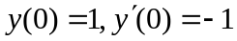得：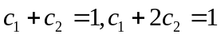，解得
故 （6分）
七、（6分）求由抛物线与直线所围成的平面图形的面积，并求这一平面图形绕轴旋转一周所得旋转体的体积.

解 抛物线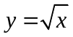与直线的交点为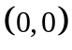，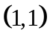 （1分）
故抛物线和直线所围城的平面图形的面积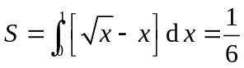 （3分）
平面图形绕轴旋转一周所得旋转体的体积V= 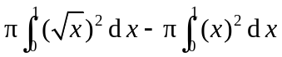
= 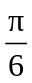 （6分）
八、（5分）设连续函数满足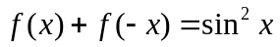，求积分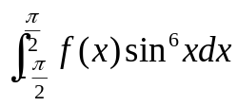
证明：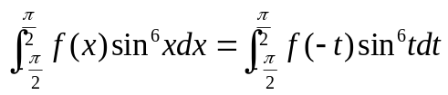 （2分）
故
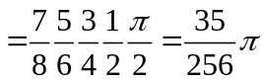 （5分）
九、（3分）设在上连续，内可导，且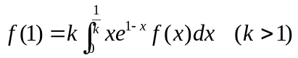，证明在
内至少存在一点，使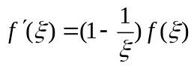.
证明：设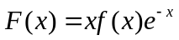，（1分）
则，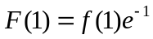，
因为
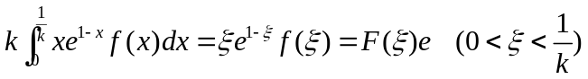， （2分）
所以有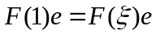，即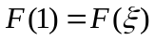. 又因为在上连续，内可导，根据罗尔定理可知：在内至少存在一点，使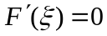，即 （3分）

